Экспорт в формат ФНС
Экспорт в формат ФНС возможен 2-мя способами:
1 Вариант (из отчетной самой отчетной формы):
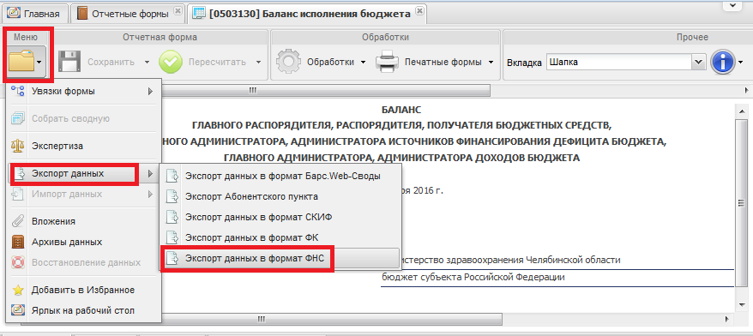
2 Вариант (из списка отчетных форм):
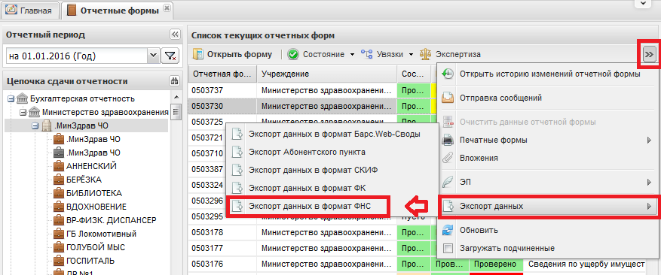

Перечень форм и нормативное основание для сдачи бухгалтерской отчетности в ФНС

Год | Нормативные документы | Перечень форм для сдачи в ФНС
За 2012 | Приказ ФНС России от 21.03.2013 № ММВ-7-6/128@ | 730,725,710,737,738,721,760,830
За 2013 | Приказ ФНС России от 13.02.2014 № ММВ-7-6/51@ | 730,737,721,769,779,830
За 2014 | Приказ от 27 марта 2015 № ММВ-7-6/124@ по 130  Приказ от 27 марта 2015 № ММВ-7-6/126@ по 700-м | 130  730,737,721,769,779,830
За 2015 | Приказ от 01 марта 2016 № ММВ-7-6/108@ по 130  Приказ от 01 марта 2016 № ММВ-7-6/109@ по 700-м | 130  730,737,721,769,779,830
Заполнение пользовательских параметров при выгрузке в ФНС:
Внимание! Перед выгрузкой данных форм в формате ФНС необходимо проверить информацию в карточке учреждения (если реквизиты проставлены, то в параметрах выгрузки формы их указывать уже не нужно):
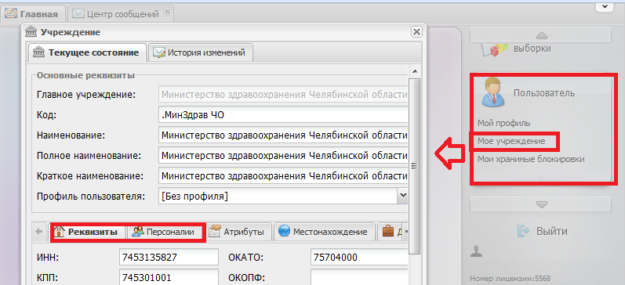
При выгрузке формы в формате ФНС выйдет окно заполнения пользовательских параметров (Для корректной выгрузки обязательны 3 поля отмеченные на рисунке):
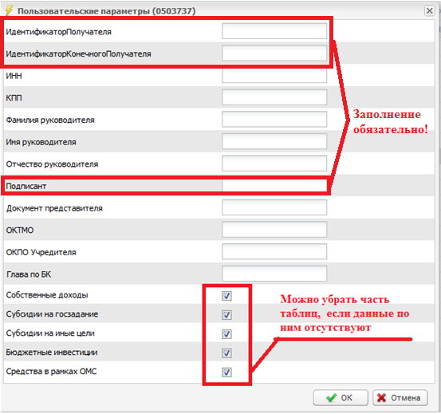
​Внимание! Если заполнена вся необходимая информация в карточке учреждения (Пользователь/Мое учреждение), то при выгрузке в формате ФНС необходимо указывать только 3 поля (ИдентификаторКонечногоПолучателя, ИдентификаторПолучателя и Подписант)

ИдентификаторПолучателя - идентификатор получателя, которому направляется файл обмена (номер налоговой, куда сдают непосредственно)(например 7453)
ИдентификаторКонечногоПолучателя - идентификатор конечного получателя, для которого предназначена информация из данного файла обмена (номер налоговой, куда сдают)(например 7453)

идентификаторы имеют вид для налоговых органов – четырехразрядный код (код налогового органа в соответствии с классификатором «Система обозначений налоговых органов» (СОНО);

Фамилия Имя Отчество руководителя поле обязательное для заполнения
(если заполнено в справочнике учреждений в закладке Персоналии, то подтянется из справочника, если заполнить в пользовательских параметрах - возьмется из пользовательских параметров).

Подписант – это Признак лица, подписавшего документ
Принимает значение для 700-х форм:
1 – руководитель
2 – уполномоченный представитель

Для формы 0503130 подписант может принимать значение
3 – руководитель
4 – главный бухгалтер.

Если учреждение сдает отчет само за себя, тогда Подписант =1, если за учреждение сдает уполномоченный представитель (например, Централизованная бухгалтерия), тогда подписант =2 и тогда обязательно заполняется поле Документ представителя (документ, на основании которого работает уполномоченный представитель, например доверенность или договор). Если уполномоченный представитель заполняет в пользовательских параметрах свои ИНН и КПП, то в названии файла и в id – выходят ИНН КПП представителя, а ИНН КПП учреждения в Сведения о налогоплательщике.
ОКТМО (Принимает значение в соответствии с Общероссийским классификатором территорий муниципальных образований), если заполнено в справочнике учреждения соответствующий реквизит, подтянется из справочника, если заполнить его в пользовательских параметрах, то из пользовательских параметров.
ОКПО Учредителя (Значение выбирается в соответствии с Общероссийским классификатором предприятий и организаций) - Код органа, осуществляющего полномочия учредителя.
Глава по БК – если заполнена в справочнике учреждения соответствующая закладка, подтянется из справочника, если заполнить его в пользовательских параметрах, то из пользовательских параметров
ИНН и КПП - если заполнены реквизиты в справочнике учреждения, подтянется из справочника, если заполнить их в пользовательских параметрах, то из пользовательских параметров.
Формы выгружаются в виде архивов с файлами

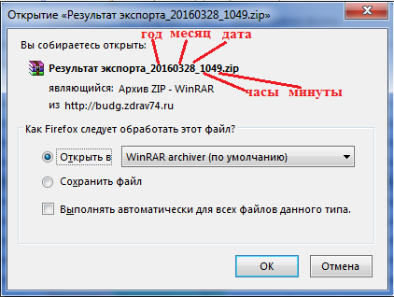

Необходимо открыть и извлечь данные из архива.
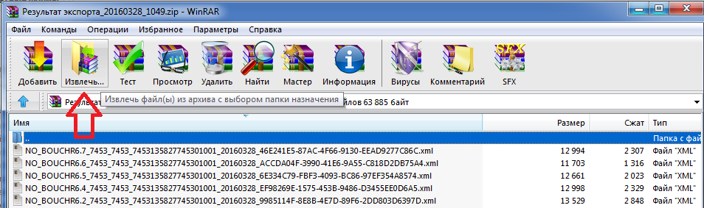

Выгруженные xml-файлы можно загружать непосредственно в транспортную систему (СТЕК, Контур и др.) для передачи данных в налоговую.

